«Дни открытых дверей АКФ»-online

Уважаемые абитуриенты!
С 21 июля 2020года начинаются «Дни открытых дверей АКФ»-online для абитуриентов и их родителей.
На этих встречах декан и заведующие кафедрами аэрокосмического факультета расскажут Вам о реализуемых на факультете специальностях и направлениях подготовки, ответят на интересующие Вас вопросы.

Расписание online-конференций
Начало в 19.00. Окончание ориентировочно в 20.00. Расписание действительно с 21.07.2020г. по 31.07.2020г. Расписание на последующие дни будет объявлено дополнительно.
День недели | Направление, профиль | Время проведения
Вторник  21 июля,  28 июля | Вступительное слово декана АКФ - д.т.н., профессор Модорский Владимир Яковлевич | 19.00-19.15
 | Энергетическое машиностроение (ЭМ) - к.т.н., доцент, зам. зав. каф. РКТЭС Павлоградский Виктор Васильевич  ► Газоперекачивающие турбинные установки и энергетические системы (ЭМ) | 19.15-19.30
 | Проектирование авиационных и ракетных двигателей - к.т.н., доцент, зам. зав. каф. АД Плотников Андрей Игоревич  ► Проектирование авиационных двигателей и энергетических установок (АД) | 19.30-19.45
 | Проектирование авиационных и ракетных двигателей -  к.т.н., доцент, зам. зав. каф. РКТЭС Павлоградский Виктор Васильевич  ► Проектирование ракетных двигателей твердого топлива (РД) | 19.45-20.00
Среда  22 июля,  29 июля | Вступительное слово декана АКФ - д.т.н., профессор Модорский Владимир Яковлевич | 19.00-19.15
 | Материаловедение и технологии материалов (МТМ) - д.т.н., профессор, зав. каф. МКМК Аношкин Александр Николаевич  ► Конструирование и производство изделий из композиционных материалов | 19.15-19.30
 | Материаловедение и технологии материалов (МТМ) - д.т.н., профессор, зав. каф. МКМК Аношкин Александр Николаевич  ► Материаловедение и технологии авиационно-космических материалов | 19.30-19.45
 | Наноматериалы (НМ) - д.ф-м.н, профессор, зав. каф. ЭМКМ Вильдеман Валерий Эрвинович  ► Конструкционные наноматериалы (КНМ) | 19.45-20.00
Четверг  23 июля,  30 июля | Вступительное слово декана АКФ - д.т.н., профессор Модорский Владимир Яковлевич | 19.00-19.15
 | Стрелково-пушечное, артиллерийское и ракетное оружие (ППАМ) -  к.т.н., профессор, зав. каф. ППАМ Девяткин Виталий Андреевич  ► Артиллерийское оружие | 19.15-19.30
 | Химическая технология энергонасыщенных материалов и изделий (ТПМП) -  д.т.н., профессор, зав. каф. ТПМП Хименко Людмила Леонидовна  ► Химическая технология полимерных композиций, порохов и твердых ракетных топлив | 19.30-19.45
Пятница  24 июля,  31 июля | Встречи с руководителями магистратуры АКФ | 19.00-20.00
Ссылка на интернет-трансляцию https://bigbluebutton.pstu.ru/b/k6e-pkw-ygc
Инструкция по подключению к «Дни открытых дверей АКФ»-online
1. | Для использования платформы интернет-трансляции рекомендуется использовать браузер Google Chrome или Mozilla Firefox. |  |  | 4. | Для вопросов докладчику используйте общий чат, предваряя формулировку вопроса словом ВОПРОС  (для быстрой идентификации ведущим сессии). | 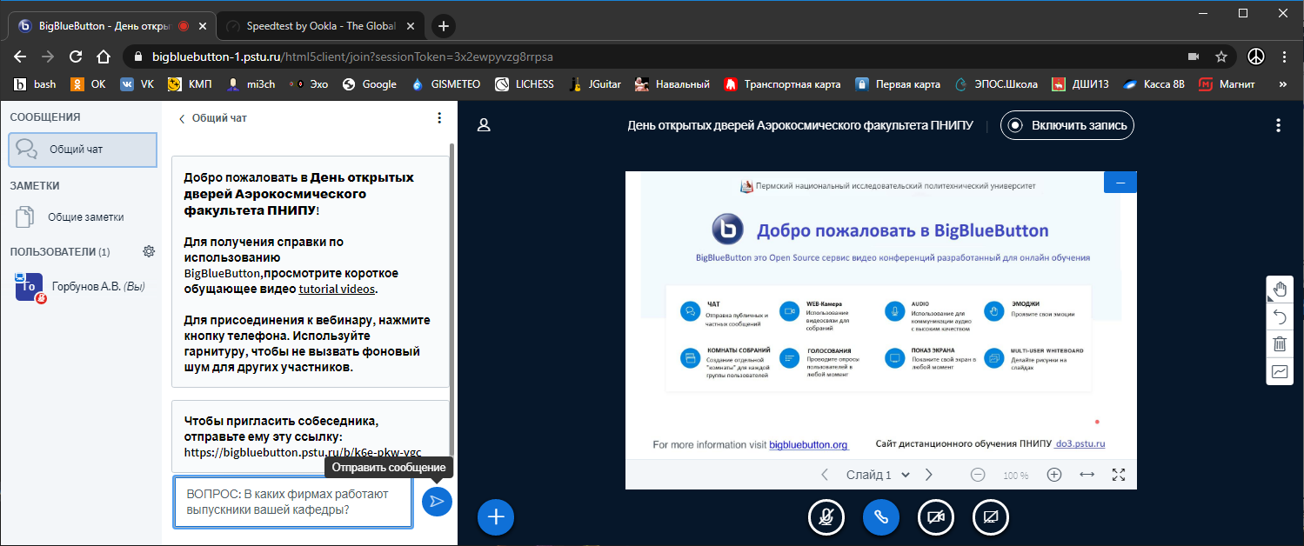
2. | Убедитесь в работоспособности наушников и пройдите по ссылке https://bigbluebutton.pstu.ru/b/k6e-pkw-ygc  Введите свои фамилию, имя – школу – класс для идентификации Вас модератором трансляции. | 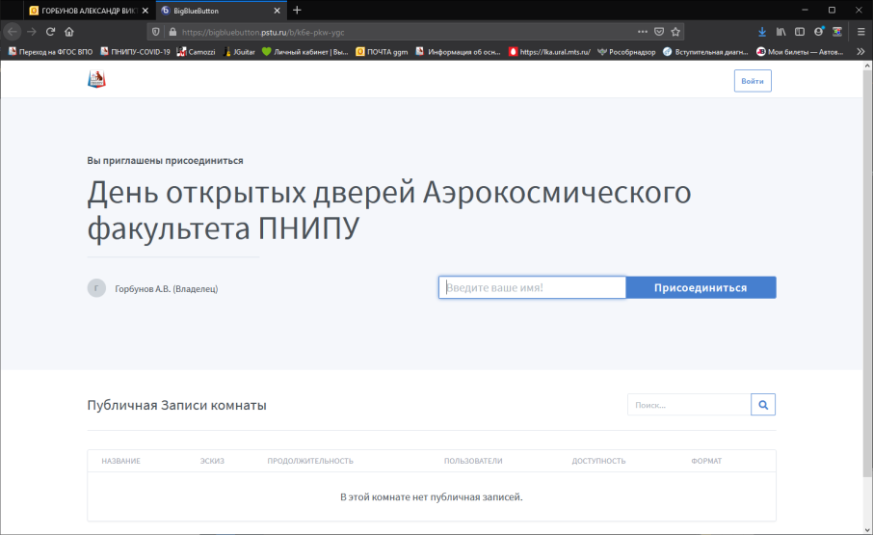  Например: Иванов Иван – 31 – 11
3. | Разрешите доступ системы трансляции к наушникам. | 